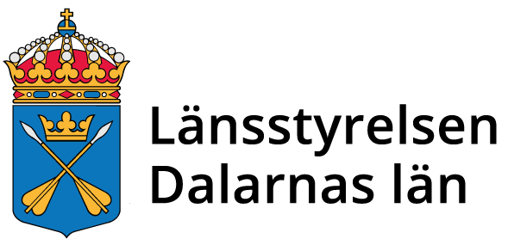

Offentlig rösträkning vid Val till EU-

parlamentet 2024
All rösträkning i de svenska valet till EU-parlamentet är offentlig. Det betyder att vem som helst får komma och titta när rösträkningen genomförs.
Preliminär rösträkning av valet den 9 juni 2024 sker i vallokalerna efter att röstningen avslutats på valdagen. De förtids- och utlandsröster som inte kommit fram under valdagen räknas av valnämnden i respektive kommun under onsdagen efter valet.
Länsstyrelsens slutliga röstsammanräkning
Länsstyrelsen räknar slutligt alla röster och personröster från Dalarnas län med början den 10 juni klockan 08.00. Räkningen sker i Länsstyrelsens lokaler på Åsgatan 38 i Falun.
Resultaten av kommunernas och Länsstyrelsens rösträkning publiceras på www.val.se.

